**Proyecto 1 Análisis**

Juan David Garcia Rojas - 202213434- jd.garciar12

Mateo Calderón Rincón - 202213589 - m.calderonr

1. Construya un modelo de dominio (diagrama de clases) a partir de la información del caso:
2. Identifique las entidades que aparecen dentro del caso.

-Entidades identificadas:

* Hotel
* Habitación
* Cliente
* Reserva
* Empleado

1. Identifique las características (atributos) de esas entidades.

-Características (atributos) de las entidades:

* Hotel:
* Nombre (string)
* Dirección (string)
* Teléfono (string)
* Número de habitaciones (int)
* Tipo de habitaciones (lista de strings)
* Habitación:
* Número de habitación (int)
* Tipo de habitación (string)
* Capacidad (int)
* Disponibilidad (bool)
* Precio por noche (float)
* Cliente:
* Nombre (string)
* Apellido (string)
* Email (string)
* Teléfono (string)
* Reserva:
* Número de reserva (int)
* Fecha de inicio (datetime)
* Fecha de fin (datetime)
* Habitación (Habitación)
* Cliente (Cliente)
* Precio total (float)
* Empleado:
* Nombre (string)
* Apellido (string)
* Email (string)
* Teléfono (string)
* Cargo (string)

1. Establezca las relaciones entre las entidades, incluyendo asociaciones y relaciones de herencia.

-Relaciones entre entidades:

* Un Hotel tiene muchas Habitaciones (relación de uno a muchos)
* Una Habitación pertenece a un Hotel (relación de uno a uno)
* Un Cliente puede tener muchas Reservas (relación de una a muchas)
* Un Cliente puede tener muchos gastos (relación de una a muchas)
* Una Reserva es realizada por un Cliente (relación de uno a uno)
* Una Reserva corresponde a una Habitación (relación de uno a uno)
* Un Hotel puede tener muchos Empleados (relación de uno a muchos)

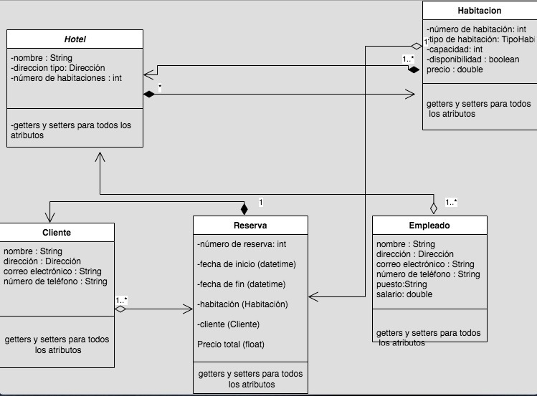

1. Construya un documento de análisis para su proyecto. El documento debe incluir:
2. El modelo de dominio que construyó en el paso anterior.

Hay muchas entidades relacionadas en este proyecto, el hotel, la habitación, el gerente, el cliente, la reserva, el empleado, la recepción, entre otros. Vemos que hay muchas entidades relacionadas entre si mismas, y que a pesar de que no muchas de ellas manejan la misma información, ya que por ejemplo la habitación esta enfocada en el numero de personas y en la época en la que la reserva se realiza, pero por otro lado, vemos que en la recepción manejan todos los tipos de información del cliente, los gastos de habitación, los gastos adicionales en restaurante y en el spa, información que no es la más importante para algunas entidades, ya que allí se maneja toda la información para hacer el cobro mas apropiado a su estadía.

Adicional a ello, sabemos que es posible agrupar algunas de las entidades anteriormente necesarias por grupos, como el inventario, los servicios, las reservas, el registro y la facturación, y esto podría ayudarnos a pensar en que estos grupos manejan los mismos tipos de informaciones

1. Una descripción de los requerimientos funcionales que su aplicación soportará. Le recomendamos utilizar historias de usuario.

* Como gerente de reservas, quiero poder ver una lista de habitaciones disponibles para una fecha específica, para que pueda asignar una habitación a un cliente que haga una reserva.
* Como recepcionista, quiero poder registrar la información personal de un huésped al momento de su registro, incluyendo su nombre, dirección, número de teléfono y dirección de correo electrónico, para poder mantener un registro preciso de nuestros huéspedes.
* Como huésped, quiero poder hacer una reserva en línea desde el sitio web del hotel, para que pueda planificar mi estadía desde la comodidad de mi hogar.
* Como administrador de finanzas, quiero poder generar reportes financieros mensuales que muestren la cantidad de ingresos y gastos del hotel, para que pueda tomar decisiones informadas sobre el presupuesto del hotel.
* Como huésped, quiero poder realizar el check-out de mi habitación a través de un kiosco automático, para que pueda ahorrar tiempo y evitar filas en la recepción.
* Además, se podrían usar historias de usuario para personal directivo, que esta interesado en las estadísticas de los trabajadores y las finanzas y movimientos que registre el lugar.

1. Una descripción con las restricciones del proyecto.

-Restricciones del proyecto.

No es un secreto que todos los proyectos tienen restricciones, y este no es la excepción. Hemos identificado varias, como el tiempo, el número de personas que trabajan en el proyecto y el lenguaje utilizado.

El tiempo es ajustado, especialmente considerando que quedan aproximadamente nueve semanas académicas para el final del semestre. Además, durante este tiempo, no podemos dedicar el 100% de nuestro tiempo al proyecto, ya que debemos cumplir con otras obligaciones académicas y no académicas. Por lo tanto, el tiempo que podemos dedicar es limitado, lo que puede generar problemas en las diferentes etapas del proyecto.

Otra restricción es el número de personas trabajando en el proyecto, ya que actualmente solo somos dos, lo que es menos que la mayoría de los grupos, que están formados por tres personas. Aunque esto podría cambiar para el proyecto 2 y el proyecto 3, significa que el trabajo se debe distribuir entre más personas, lo que puede complicar su desarrollo.

También hay una restricción en cuanto al lenguaje utilizado, ya que el proyecto debe escribirse en Java. A pesar de que hemos aprendido mucho sobre este lenguaje durante el semestre, aún no nos resulta tan familiar como Python, con el que trabajamos durante dos semestres. Por lo tanto, necesitamos adaptarnos más a las formas y herramientas necesarias para trabajar en Java.

Es importante priorizar las restricciones para enfocar nuestros esfuerzos. Sin duda, la restricción más importante es el uso de Java, ya que es fundamental mejorar nuestras habilidades en este lenguaje para poder realizar todas las tareas necesarias en el proyecto. En segundo lugar, está el tiempo, ya que si no se dispone del tiempo necesario para cada etapa, no se podrán completar en su totalidad. Finalmente, el número de personas es una restricción menor que podría solucionarse en el proyecto 2.

Para mitigar la mayor restricción, hemos pensado en una estrategia que consiste en aprovechar las primeras etapas del proyecto de análisis y diseño para fortalecer nuestros conocimientos en Java. De esta manera, cuando lleguemos a la etapa de programación, estaremos mejor preparados y no perderemos tiempo. En caso contrario, podríamos tener problemas en la programación y esto demandaría más tiempo, algo que no tenemos disponible debido a las razones expuestas anteriormente.